DIVISIÓN BIOTECNOLOGÍA — CONTROL DE CALIDAD (COAs)
NUTRIENTES - VINEXPERT BATCH, ETC
INFORME HISTÓRICO DE TENDENCIAS DE CALIDAD (2016 – 2024)
Lotes únicos auditados: 7 certificados validados (sin duplicados) | Período cubierto: 2016 – 2024 | Fecha de emisión: 17/10/2026
1. Resumen Estadístico de Parámetros de Calidad
La siguiente tabla consolida los indicadores estadísticos obligatorios (cantidad de lotes, promedio, desviación estándar, valor mínimo y valor máximo registrado) para cada parámetro analizado en los certificados de calidad de NUTRIENTES - VINEXPERT BATCH, ETC.
Parámetro Analizado | Unidad | Lotes (n) | Promedio | Desv. Est. (σ) | CV (%) | Mínimo (Lote) | Máximo (Lote)
pH | u. pH | 7 | 7,891 | 0,098 | 1,2% | 7,8 (L.201851) | 8 (L.012017)
Cenizas | % | 7 | 19,929 | 10,01 | 50,2% | 11 (L.202205) | 34 (L.012017)
Hierro (Fe) | ppm | 7 | 20 | 0 | 0% | 20 (L.012017) | 20 (L.012017)
2. Evolución de Promedios y Desvíos por Año
Año | Lotes (n) | pH (u. pH)  Media ± σ [Mín–Máx] | Cenizas (%)  Media ± σ [Mín–Máx] | Hierro (Fe) (ppm)  Media ± σ [Mín–Máx]
2016 | 1 | 8 ± 0 [8–8] | 34 ± 0 [34–34] | 20 ± 0 [20–20]
2017 | 1 | 8 ± 0 [8–8] | 34 ± 0 [34–34] | 20 ± 0 [20–20]
2018 | 1 | 7,8 ± 0 [7,8–7,8] | 18 ± 0 [18–18] | 20 ± 0 [20–20]
2020 | 1 | 7,8 ± 0 [7,8–7,8] | 18 ± 0 [18–18] | 20 ± 0 [20–20]
2022 | 1 | 7,8 ± 0 [7,8–7,8] | 11 ± 0 [11–11] | 20 ± 0 [20–20]
2023 | 1 | 7,98 ± 0 [7,98–7,98] | 12,5 ± 0 [12,5–12,5] | 20 ± 0 [20–20]
2024 | 1 | 7,86 ± 0 [7,86–7,86] | 12 ± 0 [12–12] | 20 ± 0 [20–20]
3. Gráficos de Tendencia y Conclusiones Analíticas por Parámetro
▪ pH (u. pH)
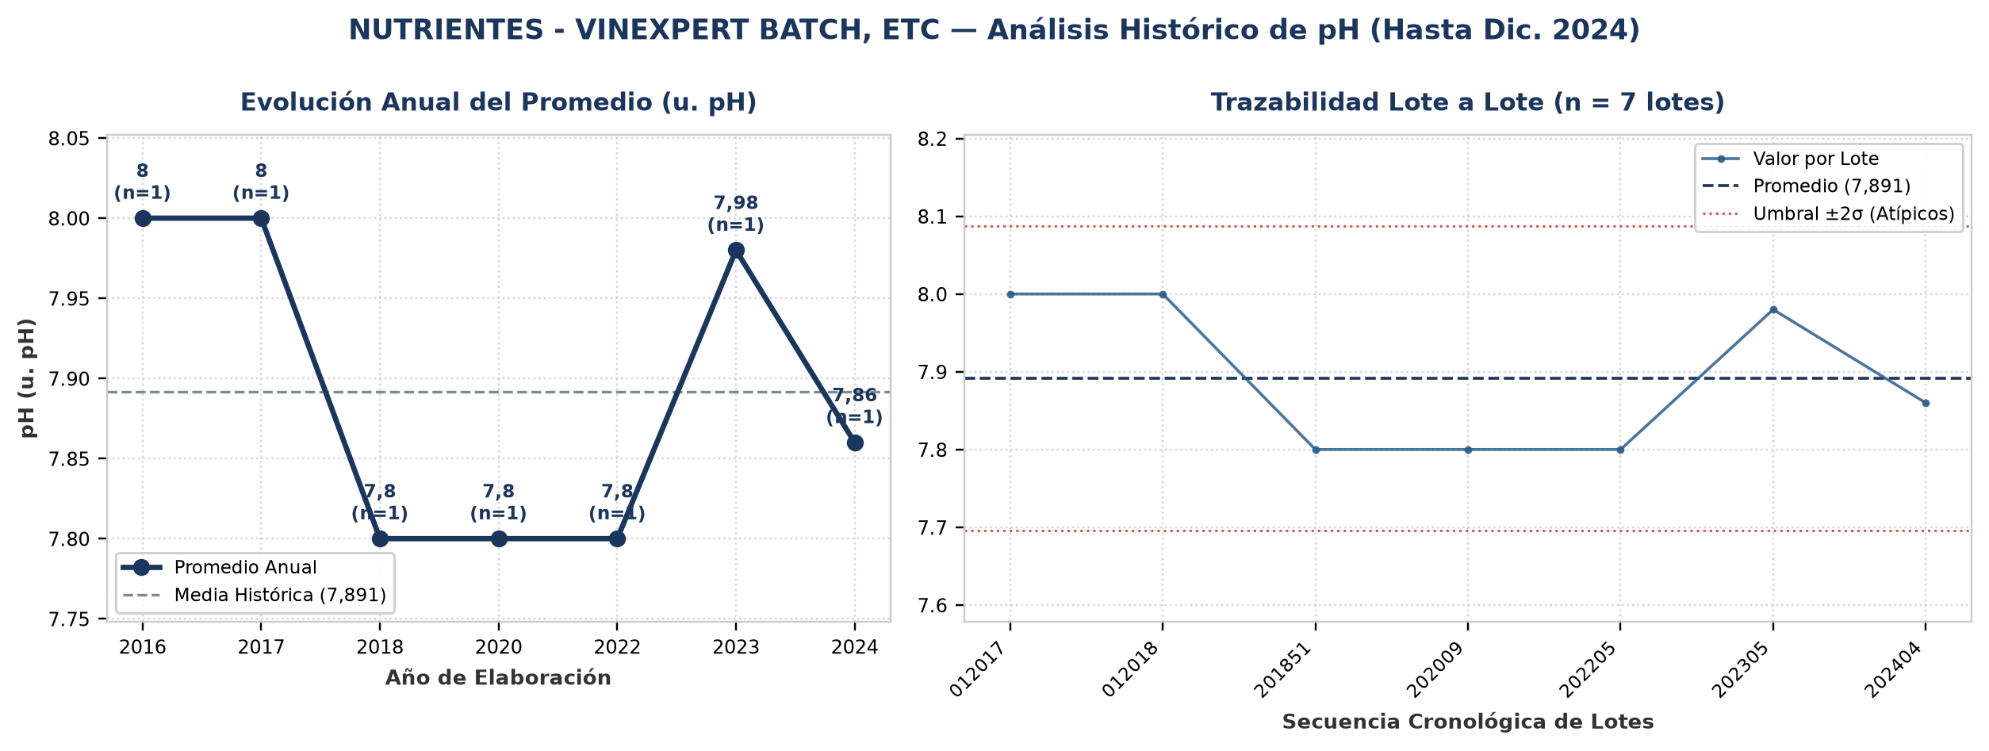
Evolución y tendencia: Sobre un total de 7 lotes únicos evaluados (2016–2024), el parámetro pH registró una media histórica de 7,891 u. pH (±0,098 u. pH; CV = 1,2%), con mínimo de 7,8 u. pH (Lote 201851) y máximo de 8 u. pH (Lote 012017). La trayectoria interanual muestra un comportamiento general estable entre puntas (2016: 8 u. pH vs. 2024: 7,86 u. pH; variación neta de -1,7%). Comparando la etapa inicial (2016–2018: media 7,933 u. pH) frente a la etapa reciente (2020–2024: media 7,86 u. pH), el promedio se mantiene consistente sin saltos abruptos de nivel. Promedios anuales: 2016: 8 u. pH (n=1), 2017: 8 u. pH (n=1), 2018: 7,8 u. pH (n=1), 2020: 7,8 u. pH (n=1), 2022: 7,8 u. pH (n=1), 2023: 7,98 u. pH (n=1), 2024: 7,86 u. pH (n=1).
Detección de anomalías: No se registraron anomalías ni valores atípicos fuera del umbral estadístico (±2σ); el 100% de los lotes se mantuvo dentro de la banda normal de proceso.
▪ Cenizas (%)
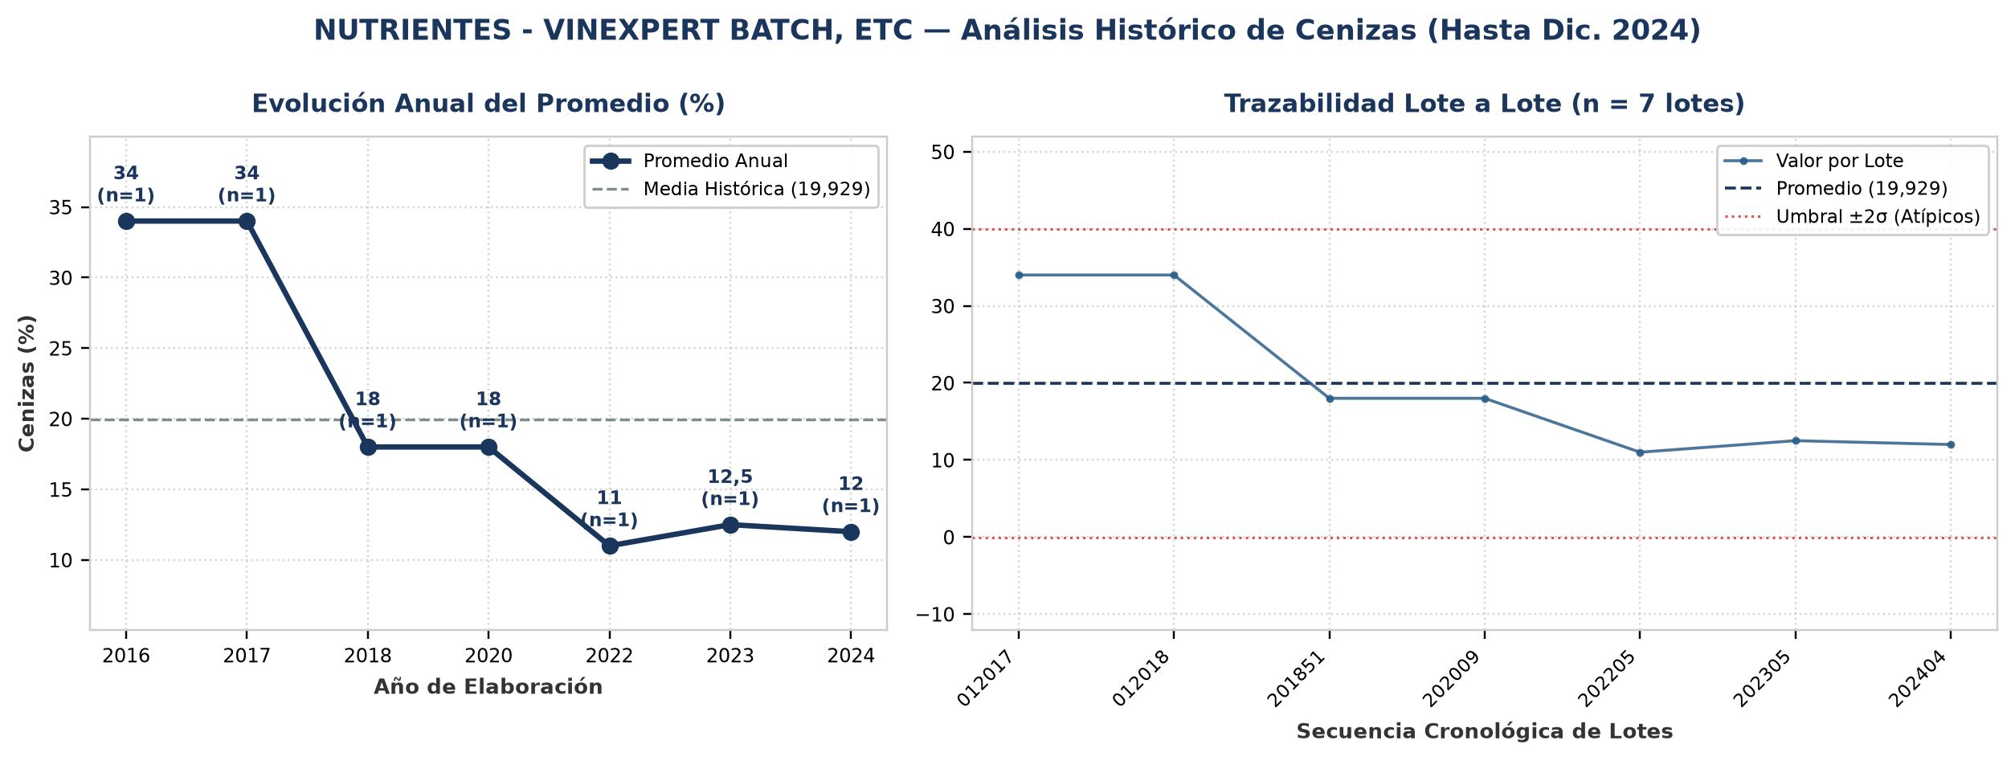
Evolución y tendencia: Sobre un total de 7 lotes únicos evaluados (2016–2024), el parámetro Cenizas registró una media histórica de 19,929 % (±10,01 %; CV = 50,2%), con mínimo de 11 % (Lote 202205) y máximo de 34 % (Lote 012017). La trayectoria interanual muestra una reducción progresiva de nivel del 64,7% desde 2016 (34 %) hacia 2024 (12 %). Al comparar por etapas operativas, se distingue un cambio de régimen entre el período 2016–2018 (media de etapa: 28,667 %) y el período 2020–2024 (media de etapa: 13,375 %, un 53,3% inferior). Promedios anuales: 2016: 34 % (n=1), 2017: 34 % (n=1), 2018: 18 % (n=1), 2020: 18 % (n=1), 2022: 11 % (n=1), 2023: 12,5 % (n=1), 2024: 12 % (n=1).
Detección de anomalías: No se registraron anomalías ni valores atípicos fuera del umbral estadístico (±2σ); el 100% de los lotes se mantuvo dentro de la banda normal de proceso.
▪ Hierro (Fe) (ppm)
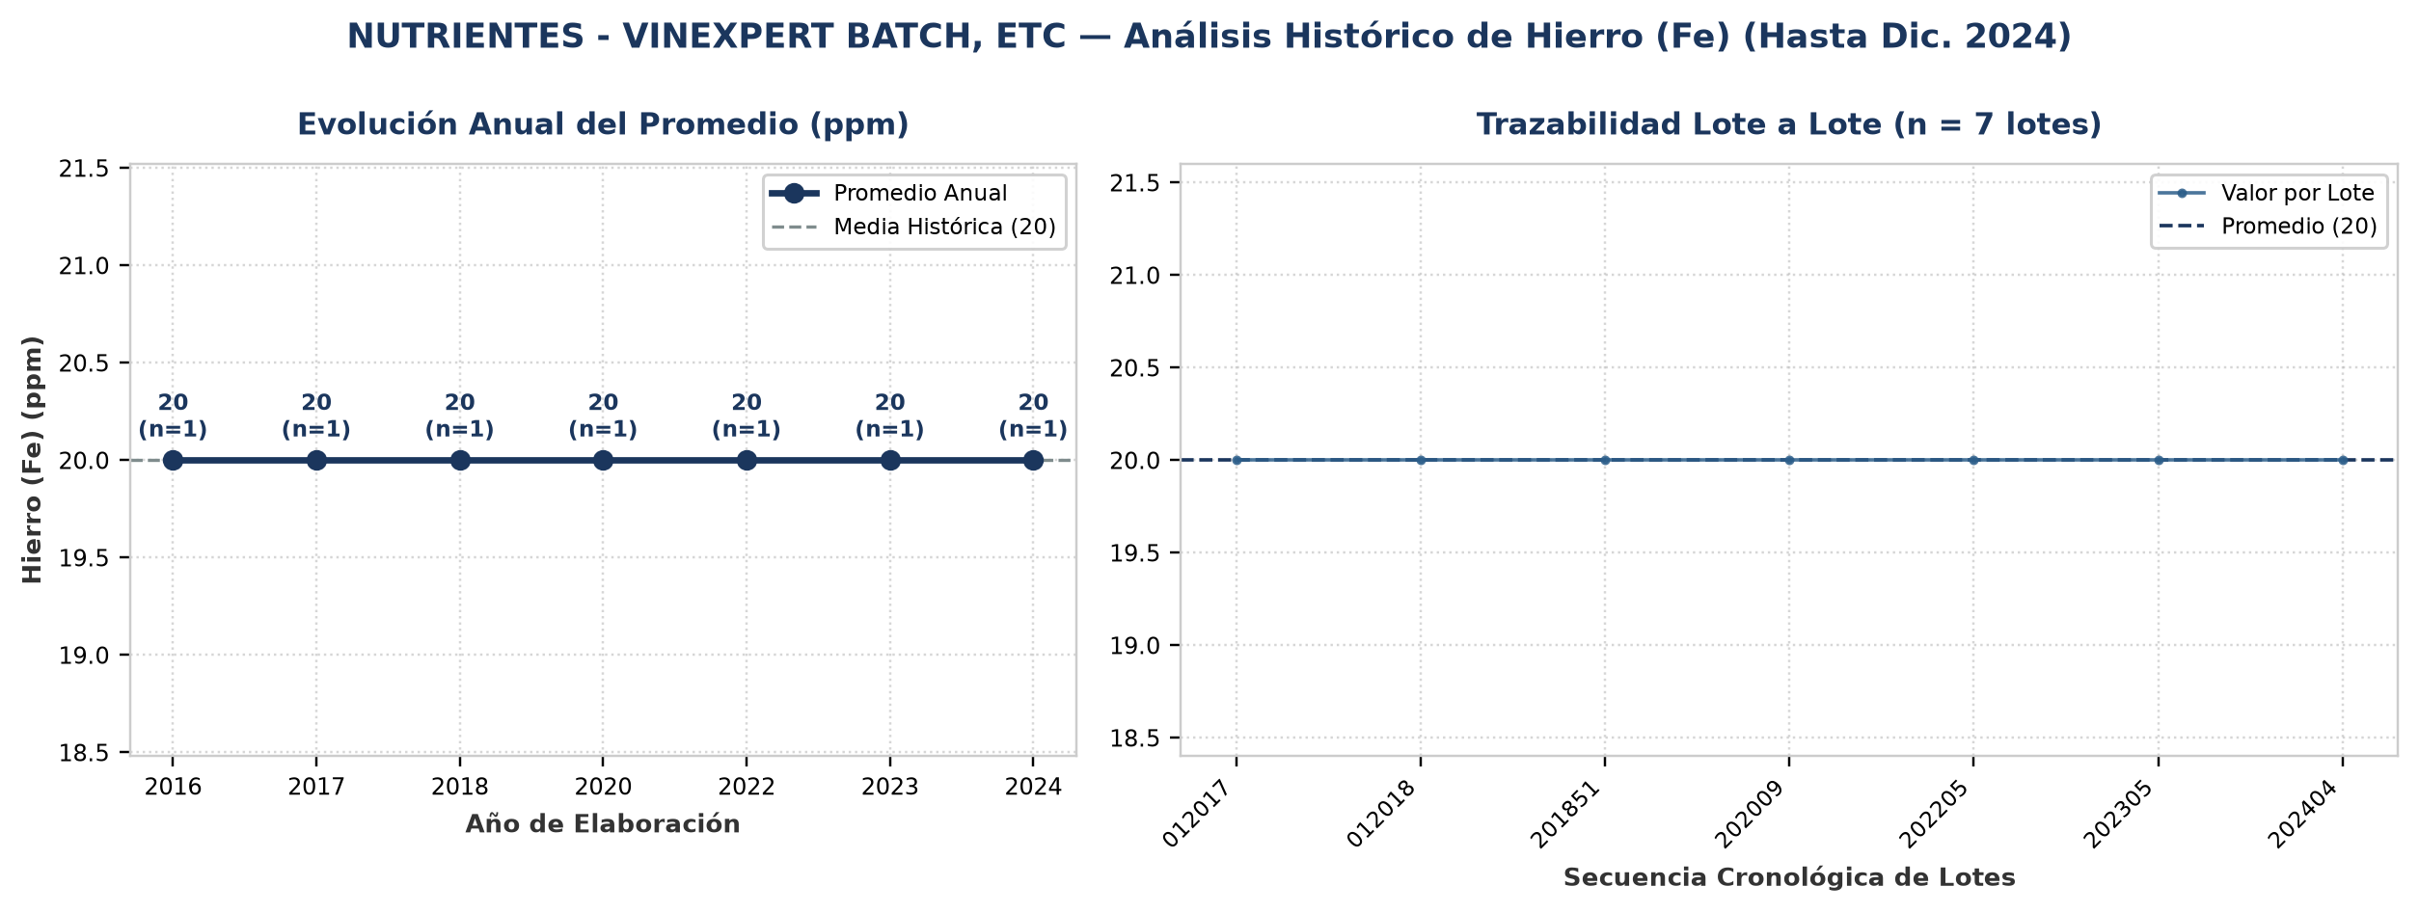
Evolución y tendencia: Sobre un total de 7 lotes únicos evaluados (2016–2024), el parámetro Hierro (Fe) registró una media histórica de 20 ppm (±0 ppm; CV = 0%), con mínimo de 20 ppm (Lote 012017) y máximo de 20 ppm (Lote 012017). La trayectoria interanual muestra un comportamiento general estable entre puntas (2016: 20 ppm vs. 2024: 20 ppm; variación neta de 0%). Comparando la etapa inicial (2016–2018: media 20 ppm) frente a la etapa reciente (2020–2024: media 20 ppm), el promedio se mantiene consistente sin saltos abruptos de nivel. Promedios anuales: 2016: 20 ppm (n=1), 2017: 20 ppm (n=1), 2018: 20 ppm (n=1), 2020: 20 ppm (n=1), 2022: 20 ppm (n=1), 2023: 20 ppm (n=1), 2024: 20 ppm (n=1).
Detección de anomalías: No se registraron anomalías ni valores atípicos fuera del umbral estadístico (±2σ); el 100% de los lotes se mantuvo dentro de la banda normal de proceso.
4. Anexo: Base de Datos Consolidada de Certificados (7 Lotes)
Lote | Año | Fecha | pH  (u. pH) | Cenizas  (%) | Hierro (Fe)  (ppm) | Cliente
012017 | 2016 | 01/12/2016 | 8 | 34 | 20 | Vinexpert
012018 | 2017 | 01/12/2017 | 8 | 34 | 20 | Vinexpert
201851 | 2018 | 01/12/2018 | 7,8 | 18 | 20 | Vinexpert
202009 | 2020 | 01/02/2020 | 7,8 | 18 | 20 | Vinexpert
202205 | 2022 | 01/01/2022 | 7,8 | 11 | 20 | Vinexpert
202305 | 2023 | 01/03/2023 | 7,98 | 12,5 | 20 | Vinexpert
202404 | 2024 | 01/01/2024 | 7,86 | 12 | 20 | Vinexpert

